


第一部分 3
【市场与项目信息】 3
（一）互金信息安全引关注 借贷宝携手专家论道千岛湖 4
（二）谣言过滤器！微信已拦截5亿条假新闻 但半数用户认为腾讯信息安全手段平庸 6
（三）条款看得清 使用软件才安心 保护个人信息安全 8
（四） 国双正式通过ISO27001:2013信息安全管理体系认证 11
第二部分 14
【政府之声】 14
（一）崇州市经济科技和信息化局网络与信息安全事件应急预案 15
（二）四川：474个重大项目集中开工，电子信息产业拔头筹冲万亿元目标 21
第三部分 25
【业界动态】 25
（一）个人信息泄露成网络消费大痛点 26
（二）海南信息安全基地三亚开园 首批36家企业入驻 32
（三）共筑网上网下同心圆”倡议书全文发布 33
第四部分 36
【产品与技术】 36
（一）公共WiFi覆盖量达8.51亿，腾讯WiFi管家打造多场景连网模式 37
（二）阿里首席风险官郑俊芳：安全是生命线 将时刻保持敬畏心 39
（三）我国第一款自主研制的万兆网络控制器通过科技成果鉴定 43
第五部分 46
【通知与政策】 46
（一） 成都市人民政府办公厅关于大力发展高新技术服务业支撑产业功能区及园区建设增强西部科技中心功能的实施意见 47
（二）《关于大力发展高新技术服务业支撑产业功能区及园区建设增强西部科技中心功能的实施意见》政策解读 55
第六部分 60
【管理与创新】 60
（一）华为是如何培养管理者的？ 61
第七部分 68
【会展资讯】 68
（一）成都市信息安全公共服务平台建成投运 69
结 语 72



第一部分

【市场与项目信息】

（一）2020年我国数据总量全球占比将达20% 信息基础设施保护是大数据安全关键
来源：每日经济新闻
今年4月，全国网络安全和信息化工作会议在北京召开，影响深远。在5月25日至29日于贵阳举办的“数博会”上，大数据安全问题仍然是讨论的热点之一，多位专家表达了数据安全是实现数据价值前提的观点。
而随着对大数据安全问题认识的逐渐加深，与会专家认为，关键基础信息设施是网络安全的重中之重，认证检测的标准体系则是解决基础信息设施保护的重要手段；除了标准化外，大数据安全还得强调可控性。此外，随着欧盟的GDPR生效，个人大数据安全被认为应摆在与国家安全同等重要的位置。
大数据安全要强调可控性
Facebook用户信息泄露是大数据安全议题下的一个重要事件节点，其影响至今仍未了结。
数据安全问题逐渐凸显的另一面是数据的激增。工信部副部长陈肇雄在此次“数博会”上表示，预计到2020年，我国数据总量全球占比将达20%，我国将成为数据量最大、数据类型最丰富的国家之一。
为应对大数据时代下的安全问题，早在2016年底，我国就出台了《网络安全法》,并于2017年6月1日起正式实施。与此同时，全国信息安全标准化技术委员会还连续两年制定了2017年版和2018年版的《大数据安全标准化白皮书》。
“但是，我们的标准和法律法规被执行的程度不高，企业的自我防范能力和对安全的控制能力也都不够。”中国网络安全审查技术与认证中心主任魏昊表示，“数据所有权必须可控”。
同样强调可控性的还有中国工程院院士倪光南，其表示，实际上核心技术受制于人不仅会带来供应链风险，同样会带来安全风险，后者与前者同样严重；我国在网信领域需打破国外垄断，减少对外技术依存度。
基础信息设施保护是重点
关键基础信息设施被认为是网络安全的重中之重，当前的关键信息基础设施也易成为攻击目标。例如2015年乌克兰电力系统遭到恶意代码入侵，2016年10月美国断网事件。
2017年7月11日，国家互联网信息办公室会同相关部门起草公布了《关键信息基础设施安全保护条例（征求意见稿）》，该条例将对监管部门和运营方提供工作指引。
标准规范制定则是加强关键基础信息设施保护的主要手段，世界各国也多采用标准计量、检验检测认证认可等手段，构建网络及信息安全保障体系。
“认证检测的基础设施能够有效保障安全体系，从源头上保护大数据安全，推进制度规则，提升大数据产品系统及应用的供给质量，建立和传递信任，促进大数据的开放共享。”国家认证认可监督管理委员会总工程师薄昱民表示。
我国在2016年也由国家认证认可监督管理委员会发布了信息安全产品认证的标准体系。
除了标准规范制定以外，中国工程院院士沈昌祥表示，“我们计算科学还少了攻防理念，体系结构缺防护部件，工程应用无安全服务；也就是说，我们在设计和制造的时候已经存在缺陷，这些缺陷能被利用进行攻击，因此我们难以形成应对人为利用缺陷进行攻击网络的安全命题。”
对此，沈昌祥提出建立主动免疫的计算架构，即采用一种安全可信策略管控下的运算和防护并存的主动免疫，改变传统的只讲求计算效率，而不讲安全防护的片面计算模式。
此外，同样的技术创新还体现在数据加密方面。中国科学院院士潘建伟表示，目前存在的信息安全瓶颈，依赖于计算复杂度的经典加密算法，原则上都能被破解，量子通信是原则上无条件安全的通讯方式。
个人大数据安全同等重要
今年5月25日，号称最严数据保护条例的欧盟《通用数据保护条例》(GDPR)正式生效。
“在大数据时代，个人隐私和国家安全同样重要。”魏昊表示。
我国对个人数据隐私保护的法规主要体现在《网络安全法》，第四十五条规定：依法负有网络安全监督管理职责的部门及其工作人员，必须对在履行职责中知悉的个人信息、隐私和商业秘密严格保密，不得泄露、出售或者非法向他人提供。
但事实上，我国个人数据泄露的事件时有发生，甚至存在数据交易黑色产业链。
“拥有控制掌握大量数据的企业在个人数据隐私保护的意识、意愿、能力方面都没有跟上。”魏昊表示，“前一段时间做了一个很好的工作，就是网络服务企业的隐私条款要进行规范，这很好，但是从规范的情况来看，规范本身就需要规范，就是说同样的事情，隐私条款规定得都不一样。”
值得一提的是，不少企业在此次“数博会”上也表达了对个人数据隐私的尊重和重视。
“欧盟的GDPR条例生效了，其中还专门强调了基因数据是高度敏感的数据，你要重新审视你的隐私规则。”华大基因科技有限公司区块链负责人杨梦表示，“我们希望给所有的个人数据给做很好的隐私保护，全程可以追溯和监管。”

（二）360斩获码号服务年会两项大奖 纵论“大安全”时代信息安全

来源：驱动中国

移动互联网时代，从注册App、修改密码到接收验证信息、确认用户身份、手机号码与信息安全的关系愈加密切。为应对新形式下的信息安全威胁、推进跨行业码号信息的互通，5月29日，2018码号服务推进组年会在京正式召开。

据悉，本届年会由中国信息通信研究院主办，以“可信号码筑基石，融合服务促发展“为主题，汇集了主管部门、运营商、互联网等领域专家、代表，围绕推动解决“二次号码”问题实践、号码标记共享机制建设等方面进行成果分享及未来推动的重点方向展望。

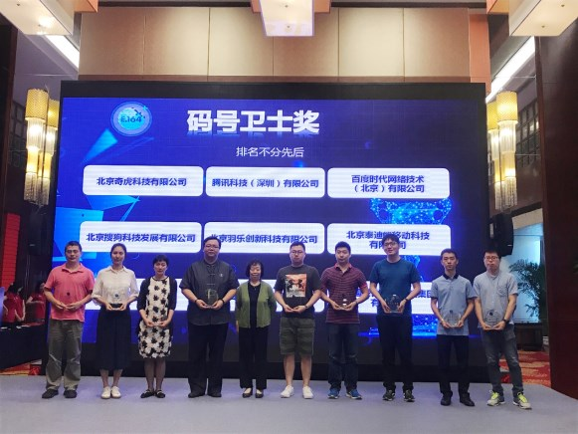

360手机卫士荣获大会“码号卫士奖”

360作为码号服务推进组成员单位参加了本届年会，360手机卫士及360手机卫士事业部技术经理周楠分别荣获大会“码号卫士奖”及“突出贡献个人奖”。在主题论坛环节中，360手机卫士事业部总经理陈宁一、360手机卫士事业部技术经理周楠分别就《大安全时代下的码号安全》及《新态势下的网络安全与行业态势》进行了演讲，针对当前电信网络诈骗的趋势、整治策略及网络安全的相关问题进行了分享。

码号服务工作取得阶段性成果 前进方向获共识

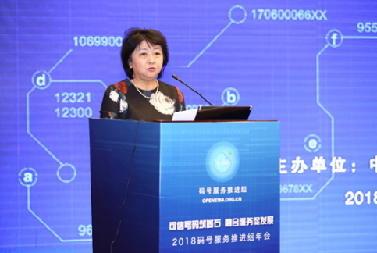
码号服务推进组成立于2017年5月8日，是在工业和信息化部的指导下，由中国信息通信研究院会同360等多家相关领域核心企业、单位等共同发起的。码号服务推进组成立以来，致力于推动跨行业码号信息互通，解决当前号码应用问题，促进码号应用模式创新。在过去一年中，推进组在号码标记共享机制建设、二次号码解决方案研究、跨行业码号服务平台搭建等方面已取得阶段性成果。

工业和信息化部信息通信管理局副局长隋静

在会上，工业和信息化部信息通信管理局副局长隋静作为管理部门代表，对码号服务推进组的工作成绩表示了肯定，并指出了下一阶段码号服务的推进方向。中国信息通信研究院副院长王志勤对码号服务推进组的工作进行了回顾，王志勤表示：“目前码号服务推进组、码号服务平台两大平台已经建立，码号服务推进组服务的企业数量已超过100家，覆盖了通信、互联网、金融三大行业，在号码标记、二次号码、号码识别、号码创新应用四大方向上取得了显著成果。下一阶段，码号服务推进组将从两大方向、针对三个目标、推出四项举措，推进码号服务工作的继续开展”。

互联网进入大安全时代 360为用户提供全面保障

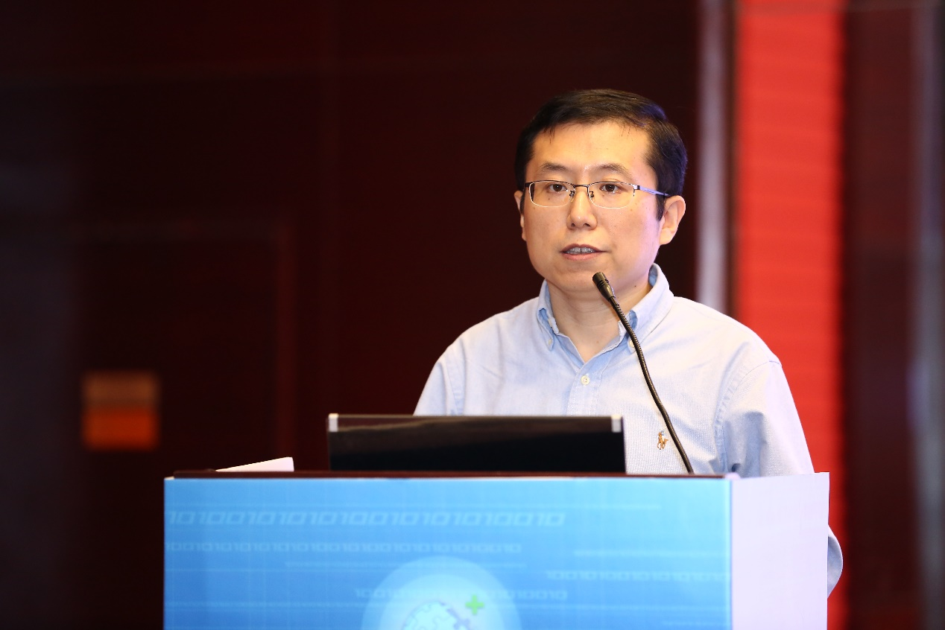
作为国内用户规模最大、最具影响力的互联网安全企业，360基于大数据、人工智能等技术，在码号服务领域已成为业内典范。360手机卫士事业部经理陈宁一在大会主题论坛环节向与会者介绍了360在码号服务上所做的工作。

360手机卫士事业部经理陈宁一

陈宁一表示：“360通过接入码号服务平台，已具备向用户提供最及时准确的号码归属，可信的400、95业务号码等提醒服务，。通过与运营商的合作，目前360诈骗电话识别准确率达到98.4%，案件线索确认率达到82.7%。基于人工智能技术对垃圾短信和诈骗短信的识别率均可以达到98%以上”。

“安全”是360在码号服务领域关注的焦点，而“大安全时代”则是360对于当前互联网安全趋势的定义。针对当前电信网络诈骗日趋精准化、体系化的现实，陈宁一呼吁码号服务推进组及整个行业树立起“大安全”的意识，打通数据孤岛、利用AI技术构建数据融合反诈骗系统，并通过不同行业、机构的携手根除相关威胁。

作为“大安全”的践行者，360在跨行业协同领域已取得了丰硕成果。目前360已经建立起了标准化数据行业共享机制，可以行业共享360在码号识别、标记等领域的成果，同时360也与运营商进行了广泛合作，并与电信号百信息公司成立了联合创新孵化中心，致力于骚扰电话、诈骗电话、短信管控、URL治理能领域的合作，提升行业的安全能力。此外，360还积极承担社会责任，自2017年以来已经与广东、山东等地的警方进行了合作，为打击电信诈骗、打击非法窃取公民信息等行动提供了技术支持，从根源上打击了码号犯罪。

对于码号服务未来的工作方向，陈宁一表示：“未来360手机卫士将助力码号服务推进组从标准制定、规范流程方面深入开展工作，并持续推动优化码号服务平台、跟踪分析行业发展趋势，建立跨行业协作机制，为移动互联网时代的用户提供更多安全保障”。

“纵深防诈骗”主题受关注 360揭示网络安全威胁趋势变化

“纵深防诈骗”作为本届年会的主题论坛，同样备受关注。工业部和信息化部网络安全管理局信息安全管理处副处长尚铁力首先以“纵深推进防范打击通讯信息诈骗相关工作”为主题，向与会者介绍了工信部建立纵深防诈骗体系的相关工作。与会嘉宾随后就以技术为基础的防诈骗体系建设等问题进行了探讨。在论坛发言环节，360手机卫士事业部技术经理周楠就新态势下的网络安全与行业态势等与到场嘉宾进行了分享。
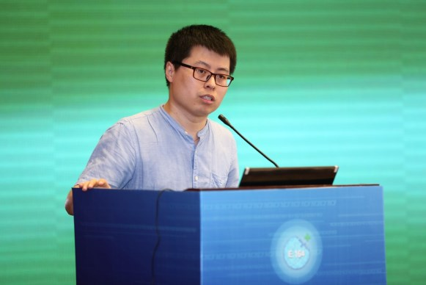

360手机卫士事业部技术经理周楠

周楠首先列举了近年来发生的较有影响力的电信网络诈骗案例，指出在当前的网络安全态势下，个人隐私泄露的可能性越来愈大，网络诈骗对于用户的攻击更呈现出“三位一体”的趋势，个人黑客也开始转型成为有组织有计划地犯罪集团，使人难于预防。而从整个电信网络诈骗产业链条来看，一个典型的电信网络诈骗往往涉及运营商、手机厂商、安全厂商、支付机构等多部门，面对这一趋势，行业间合作“纵深防诈骗”必不可少。

360手机卫士目前已经建立起了移动安全业务防护体系开放平台，这一平台集拦截钓鱼网站、识别盗版软件、监测WiFi安全、拦截诈骗电话、拦截诈骗短信、保护交易短信、拦截木马病毒、监测支付环境8大功能于一体，在清理加速、骚扰拦截、病毒查杀、支付保护、WiFi安全、URL安全六大领域的防护能力全部开放。周楠还代表360呼吁全产业链建立网络防诈骗统一战线，实现防诈骗体系的纵深化。

除了防诈骗外，周楠还分享了360对当前网络安全威胁趋势的变化。周楠表示：“当前网络安全的主要威胁已经开始从电信网络诈骗向系统漏洞攻击转变，并日益呈现出高技术的特点。针对这一趋势，360积极监测并研发漏洞修复技术，仅在2017年就获得了来自微软、谷歌、苹果等系统厂商的近千次感谢，在数量上排名世界第一。360倡议产业链企业发挥自身优势，共同制定行业标准以提升手机系统安全水平，杜绝手机系统漏洞的危害”。

本届年会的召开对于建立行业号码标识体系、建立跨行业用户号码应用规范、促进跨行业交流合作与应用创新等均有着明显的推动作用。业内专家认为，电话号码作为用户的主要身份标识，已经被广泛应用于互联网、金融、物流等众多服务领域中，360手机卫士基于对“大安全”的深入理解，推进了码号服务的创新应用，建立起了行业共享的数据与技术平台。在未来，360手机卫士将紧密围绕推进组的发展规划，在行业标准、行业规范及行业趋势分析等方面发挥更为积极的作用。

（三）紧抓信息安全管控 邮储银行安徽省分行持续提升客户信息保护水平
来源：凤凰网安徽综合
日常生活中很多人都有过被垃圾短信、推销电话骚扰过的经历，防不胜防。随着金融信息化的快速发展，个人信息安全与财产安全的联系日趋紧密，作为专业的金融机构，银行又是如何保护客户信息安全的呢？ 近日记者带着这个问题走进了邮储银行安徽省分行。据该行信息科技部负责人介绍，该行时刻牢记保护客户信息的责任和义务，从制度建设、机制强化以及宣传培训等多方面入手，持续完善银行内部客户信息保护机制，不断加大对客户信息的保护力度。
记者了解到，为适应客户信息保护的新形式，该行近年来从终端安全、互联网安全、外包风险、数据使用等多方面入手，制定了10余项规章制度，明确客户信息分级分类保护策略，促进客户信息保护工作的科学性、有效性、合规性。
“对于直接接触客户的一线柜面，为确保客户信息安全，我行建立了严格的查控机制，柜员在未得到客户的授权情况下，不得随意查询客户信息，也不得以任何方式私自留存客户信息。”在该行经开区支行，网点的支行长说道，客户必须出示个人有效身份证件方可办理业务。
将客户的利益摆在首位。目前，邮储银行安徽省分行开展客户信息保护相关信息系统的升级改造，做到客户信息采集、使用等关键环节可控制、可追溯和可审计，严防客户信息泄露。同时开展信息安全管理知识培训，介绍银行业发展过程中面临的日益剧增的信息化风险以及病毒、木马感染、信息泄露等带来的巨大危害，从网络安全、终端安全、客户信息保护等方面进行全方位讲解，在全行范围内树立“信息安全无小事、规范操作在心中”的安全意识。
该行信息科技部负责人进一步介绍到，2018年安徽省分行将以深入开展市场乱象整治工作和“质量提升年活动”为契机，继续致力于建立客户信息保护的长效机制，充分利用先进技术手段，不断提高风险发现和处置能力，切实堵塞客户信息管理漏洞，防止发生信息安全事故，打造老百姓身边信得过的银行。

（四）首届中国工业信息安全大会在京召开
来源：和讯科技
5月24日-25日，由工业和信息化部指导，国家工业信息安全发展研究中心、工业信息安全产业发展联盟举办的首届中国工业信息安全大会在北京召开。
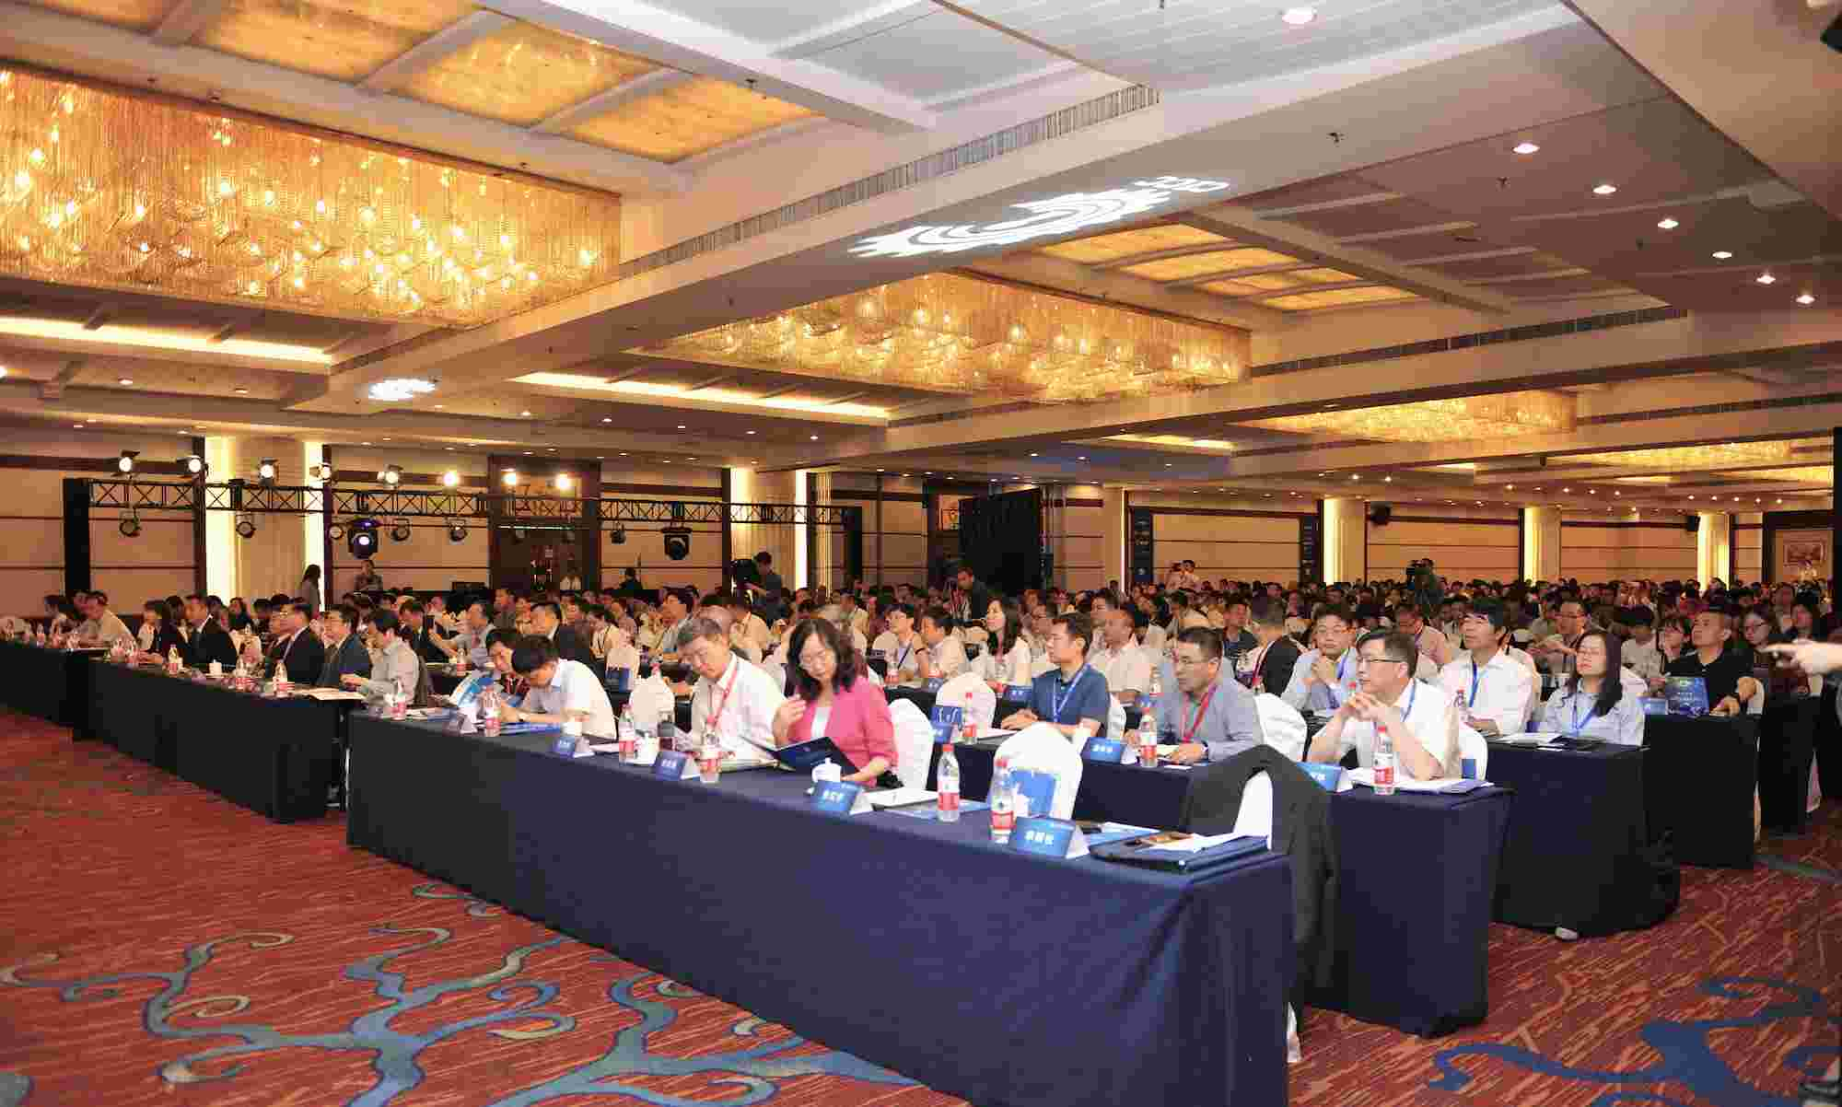

首届中国工业信息安全大会现场
本次大会是国内首次聚焦工业信息安全领域举办的国际性大会。大会的主题是“筑工信安全，建网络强国”，旨在推进网络安全与信息化融合发展，加快工业信息安全建设，深化工业信息安全产业交流合作，促进我国工业信息安全全面发展。大会聚焦工业信息安全发展趋势、标准制定、应用实践、人才教育等行业关切，搭建了一个世界级的工业信息安全技术交流和产业合作平台，进一步推进我国工业信息安全产业发展。
国家主管部门高度重视此次大会。5月24日，工业和信息化部总工程师陈因作重要讲话、工业和信息化部网络安全管理局梁斌副局长、工业和信息化部信息化和软件服务业司任利华副司长等领导作了发言。陈因总工程师强调了工业信息安全的重要性，高度概括了工业和信息化部坚决贯彻党中央、国务院关于网络安全和信息化工作的战略部署，高度重视工业信息安全保障体系建设取得的实质性进展，并从加快构建创新体系、持续提升保障体系、健全完善工作体系、加强人才队伍培养等方面，提出了工业信息安全工作的下一步思路和设想。梁斌副局长的讲话主要聚焦工业互联网安全，围绕工业互联网安全的重要意义、工业互联网安全工作情况、下一步工作思路和要求进行了介绍。任利华副司长在综述当前工业信息安全外部形势的基础上，从企业责任落实、产业支撑能力、工业互联网安全保障等三个方面，总结提炼了当前工业信息安全存在的突出问题，并结合已有工作基础，提出了下一步工业信息安全工作计划。此外，国务院国有资产监督管理委员会综合局信息化处安鑫副处长、江苏省经济和信息化委员会胡学同副主任等相关部门和地方主管部门领导参与了大会主论坛并进行了发言。

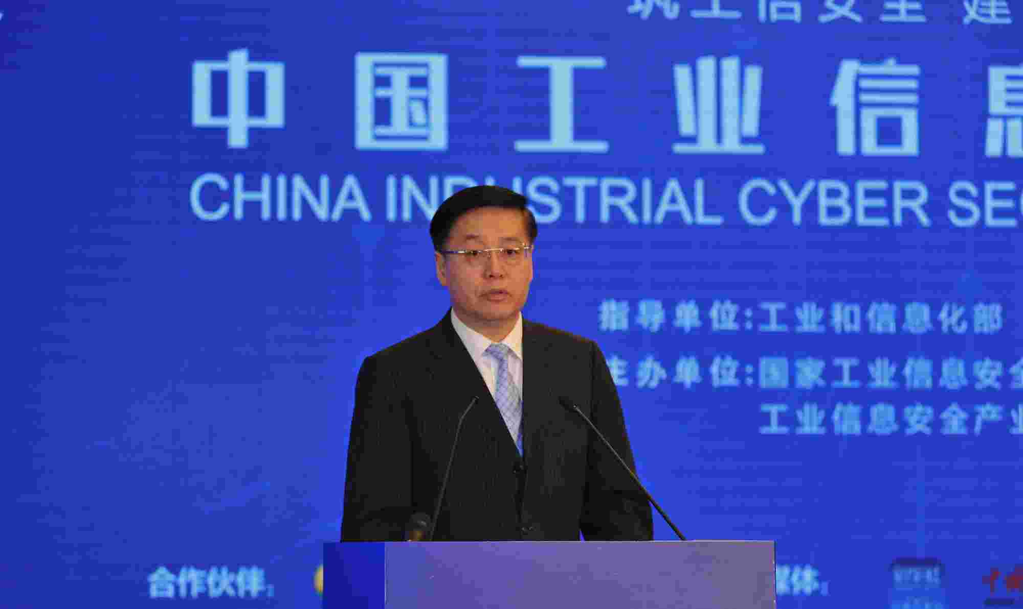

工业和信息化部总工程师陈因发言
多位国内外专家热议工业信息安全关键议题。中国科学院院士、工业信息安全产业发展联盟专家咨询委员会副主任房建成认为，工业信息安全已成为制造强国和网络强国建设的重要基础支撑，工业互联网安全作为工业信息安全的重要部分，已成为工业互联网发展进程中的“必修课”，是工业互联网健康发展的重要前提。中国工程院院士、工业信息安全产业发展联盟专家咨询委员会副主任沈昌祥院士分享了可信计算在工业信息安全领域的应用情况。国际电工委员会工业过程测量控制和自动化技术委员会(IEC/TC65)秘书长鲁迪·贝利亚迪(Rudy Belliardi)强调工控安全标准在工业信息安全建设中的重要性。卡巴斯基实验室关键基础设施防御负责人叶夫捷尼·刚察洛夫(Evgeny Goncharov)阐释了关于工业控制系统信息安全的五个误解。此外，中国电力科学研究院信息通信研究所副所长朱朝阳、360企业安全集团吴云坤总裁以及烽台科技(北京)有限公司魏钦志董事长等来自研究机构、企业的专家分享了各自领域的工业信息安全行业实践。综合来看，专家们一致认为工业信息安全已成为具有战略性的国家重大安全问题，工业信息安全产业发展前景光明，将会成为下一个安全行业的“蓝海”。
主论坛发布诸多权威重磅研究成果。大会主办方国家工业信息安全发展研究中心、工业信息安全产业发展联盟发布了《工业信息安全概论》、首份《中国工业信息安全产业发展白皮书》以及《工业控制系统信息安全防护指引》等成果。作为国内工业信息安全领域第一本“集大成”的研究成果，《工业信息安全概论》深入分析了当前工业信息安全发展现状，详细解读了工业信息安全相关政策，分享了工业信息安全具体应用及技术实践经验。中国工业信息安全产业发展白皮书》是国内首份全面系统深入研究分析我国工业信息安全产业发展的报告，白皮书指出2017年我国工业信息安全市场规模较2016年增长53.6%，工业信息安全产业发展进入“快车道”;《工业控制系统信息安全防护指引》是《工业控制系统信息安全防护指南》的权威技术读本，为工业企业开展工控安全防护工作提供技术指导。
首次评选出中国十大工业信息安全优秀案例。首次举办的工业信息安全案例征集活动覆盖交通、市政、电力、烟草、石油石化、装备制造等多个重要工业相关领域，此次大会上，中国电子科技网络信息安全有限公司、360企业安全集团、启明星辰(002439,股吧)信息技术集团股份有限公司、北京威努特技术有限公司、北京天地和兴科技有限公司、烽台科技(北京)有限公司、南京南瑞信息通信科技有限公司、浙江中烟工业有限责任公司、江苏省烟草公司南京市公司、杭州安恒信息技术股份有限公司报送的十个案例被评选为优秀案例。
2018工业信息安全技能大赛正式启动。24日，中国工业信息安全大会主论坛举行了2018工业信息安全技能大赛启动仪式，大赛初赛即将于成都、哈尔滨、青岛、杭州、郑州5个城市为中心，分5个赛区进行。该大赛是目前国内规模最大、规格最高、影响最广的工业信息安全技能竞赛，有利于推动工业信息安全人才培养与选拔，进一步普及工业信息安全常识，提高工业信息安全防护技能，提升行业整体安全意识。

第二部分

【政府之声】

（一）上海市经济和信息化委员会关于进一步加强本市工业和国际进口博览会信息安全保障工作的通知
来源：上海经济和信息化委员会
有关单位：
为贯彻落实市网信工作会议和“决战中国国际进口博览会200天”全市动员大会精神，根据市委网信领导小组确定的近期全市网信重点工作和市公安局国际进口博览会安全保卫工作方案要求，为全面实施《上海市工业控制系统信息安全行动计划（2018-2020年）》，本市将进一步做好工业信息安全防护和国际进口博览会网络安全服务保障工作。现就有关事项通知如下：
一、加强重要区域、重点工业行业信息安全督查
一是强化工业企业信息安全检查督导，按照《上海市经济信息化委关于开展2018年工业控制系统信息安全检查工作的通知》（沪经信安〔2018〕88号）要求，6月起要加强所属区域和行业的重点工业企业信息安全调研排摸，督导企业做好责任落实、隐患排查、问题整改、监测应急、信息报送等有关工作。二是强化国际进口博览会重点区域、企业信息安全整治，青浦、闵行、长宁、浦东等重点区域，供水供气供电、轨道交通等涉及城市运行的重要企业要根据工业信息安全保障工作实际，在自查基础上进一步强化配置补丁、物理环境、边界防护、身份认证、监测应急、数据防护等各项管理和防护措施落实，确保信息安全。三是配合国家及本市有关部门开展现场技术抽查，根据工信部部署及我委工作安排，近期将组织专业机构开展现场技术抽查，有关单位要配合有关工作开展，确保客观反映实际问题，及时落实安全整改。
二、加快推进工业企业“千百十”防护能力提升行动
各区、各工业企业集团要根据本区域、本行业实际，研究制定落实《上海市工业控制系统信息安全行动计划（2018-2020年）》的实施方案。一是统筹工业互联网和工业信息安全推进工作机制，落实推进部门，明确工作联系人，对接全市推进安排，细化本区域、本单位重点工作计划，形成面上引导推进工作合力。二是开展重点工业企业排摸梳理，在前期自查基础上，加强与我委对接，7月底前完成全市百家重点工业企业名单梳理，在条件较好的工业企业组织开展工业企业安全评估与加固工程。三是做好标杆试点示范，组织所属企业积极申报安全保障能力突出的工业产品、制造工厂和行业管理方案，我委将组织专业机构和专家检测验证和评定后，形成本市首批产品级、工厂级和行业级标杆示范名单，并在后续重大活动和会议上予以重点宣传展示。
三、做好国际进口博览会工业信息安全应急保障工作
各单位要以抓好进博会应急保障为契机，落实各项工作措施，加快本市工业信息安全应急保障工作体系形成。一是强化应急响应机制，结合区域产业分布及行业实际情况，落实应急专家及服务队伍，完善突发事件处置方案，形成与所属重点企业的应急通信联络机制，并督促做好数据备份、备品备件、救援团队、应急演练等准备工作。二是抓好信息报送与日常监测，确保与各重点企业应急联络和信息报送渠道有效畅通，并配合我委做好本市联网工业系统、应用的安全监测预警及处置工作。三是强化实战阶段任务落实，11月1日至12日各单位要落实专人开展全天候应急值守工作，重点强化各类风险预警管控，及时处置突发安全事件，严格执行无事“零报告”的日报及突发事件特事特报制度，全力保障本市工业信息安全态势总体平稳可控。
此外，我委将于近期开展工业信息安全专题宣贯培训会，就有关事项加强协调指导，确保各项工作落实到位。具体安排另行通知。

（二）工信部：工业信息安全整体形势日趋严峻
来源：央广网
央广网北京5月24日消息（记者张棉棉）据中国之声《全国新闻联播》报道，工信部相关负责人今天（24日）表示，工业信息安全整体形势日趋严峻。下一步，将通过编制工业信息安全标准体系建设指南等方式着力提升工业互联网安全保障能力。
近年来，随着信息技术的发展，各种大规模、高强度的工业信息安全事件频频发生，特别是2015年以来，每年发生的工业信息安全事件都接近300起。国家工业信息安全发展研究中心主任尹丽波表示，近年来工业信息安全方面“漏洞”整体呈现增长趋势，其中近六成属于高危漏洞，广泛分布在能源、制造、商业设施、水务市政等重点领域，对重要工业控制系统造成了极大的威胁。
工业控制系统和设备大量暴露在互联网上，已经成为世界各国工业
信息安全的重要威胁和软肋。其中，我国暴露在互联网上工业控制系统数量增幅尤其明显，增速超过全球平均水平。
我国工业信息安全产业发展存在产业生态尚不健全、核心技术积累不够、安全服务能力亟待提升等明显短板。工信部总工程师陈因表示，我国应加快构建创新体系，打造工业互联网安全产业生态链，持续提升保障体系，编制工业信息安全标准体系建设指南，面向工业信息安全领域需求制定人才发展规划，培育一批高层次急需紧缺专业技术人才和高技能人才。

第三部分

【业界动态】

（一）工业互联加速发展 信息安全迎新机遇
来源：网易财经
推国家工业信息安全发展研究中心主任尹丽波24日在中国工业信息安全大会上表示，随着制造业向数字化、网络化、智能化、服务化方向加速发展，工业信息安全整体形势日趋严峻。工业互联网开放、互联、跨域的特点，带来了前所未有的安全问题与挑战，工业互联网平台安全问题、工业互联网设备与控制安全问题、工业大数据安全问题、工业互联网网络安全问题等将成为行业面临的新挑战。
在2017年底，国务院发布了发展工业互联网纲领性文件《关于深化“互联网+先进制造业”发展工业互联网的指导意见》，全面支撑制造强国、网络强国战略，围绕互联网+实体经济深度融合大大目标。从《指导意见》看，明确发展任务是推动“三大体系建设、两类应用、三大支持“的行动目标。上述两项政策从顶层设计的角度建立了完善的现代化工业体系打造目标，并且从政策的制定、推进、实施等多方面形成了全方位的政策支持，工业物联网迎来最佳产业风口。
未来为了提高生产效率和效益，工控网络会越来越开放，不可能完全的隔离，所以这就给工控系统网终安全防护带来了挑战。近年来，各个工业行业频发的信息安全事故表明，一直以来被认为相对安全、相对封闭的工业控制系统已经成为不法组织和黑客的攻击目标，黑客攻击正在从开放的互联网向封闭的工控网蔓延。如何解决工控安全问题已成为企业面临的严峻挑战，受到越来越多的工业企业的关注，并且得到了国家的高度重视。
同时，云计算、大数据、工业互联网等产业信息化的高速发展也催生了安全需求，尤其是工业信息安全，尚处于发展早期，成长空间巨大。加快推进工业信息安全建设，促进我国工业信息安全全面发展是今后长期的发展任务，信息安全将迎来投资高峰，进入景气周期。
在政策的推动下，我国工业信息化安全产业的发展将全面爆发，率先布局的企业将受益。A股市场上中国软件（600536.SH）、中国长城（000066.SZ）、启明星辰（002439.SZ）以及浪潮软件（600756.SH）等值得关注。

（二）海南信息安全基地三亚开园 首批36家企业入驻
来源：中国新闻网
5月24日，德国莱茵TÜV（以下简称“TÜV莱茵”）在上海召开“2018信息风险管理论坛”，聚焦网络风险管理、智能设备和物联网的隐私和安全、功能安全及信息安全认证等话题，探讨在物联网时代下，企业如何应对信息安全风险，建立规范安全的信息管理体系，实现有效的风险管控。同时，TÜV莱茵打造的《2018年GDPR业务发展白皮书》也正式发布。
中国电子信息产业发展研究院副院长黄子河分享了在“工业4.0时代”背景下所面对的网络风险及管理解决之道。他指出，工业4.0时代，企业面临着控制安全、数据安全、网络安全和设备安全带来的挑战，加之工控系统缺乏信息安全设计、通用产品引入更多安全漏洞、工控运维信息安全意识不足等问题的出现，应对工业4.0时代的网络风险的企业需要建立安全制度、第三方机构诊断评估、实施安全防护解决方案。
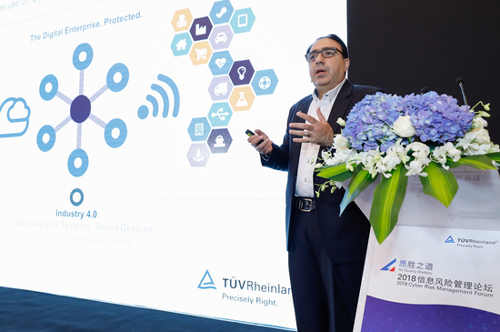
TÜV莱茵咨询服务副总裁Urmez Daver
TÜV莱茵咨询服务副总裁Urmez Daver则从产业安全和操作技术保护的角度，分享了工业4.0时代的网络风险管理。系统地介绍了工业和运营技术（OT）网络安全的内涵，分析了近年来该领域层出不穷的新闻事件，并解读了目前在制造、汽车、铁路、海事和建筑等领域中，管理方面的网络安全正在面临的挑战。他认为，企业需要通过对工厂、产品等进行评估以了解存在的风险，并定期监控OT网络中的网络风险。同时还应该了解新的互联系统如何在适当的情况下提高生产力和安全性，审查并关注可能影响所在行业网络安全的新法规。

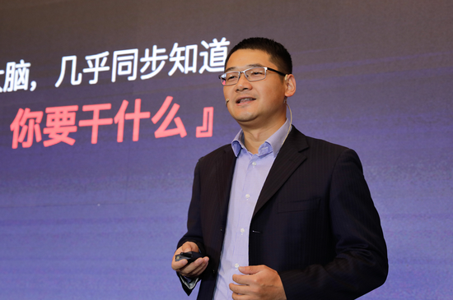
TÜV莱茵大中华区电子电气产品服务研发部总经理罗黎
TÜV莱茵大中华区电子电气产品服务研发部总经理罗黎从IoT产品与服务入手，介绍了TÜV莱茵为此提供的综合方案。罗黎表示，GDPR的推出，为传统的IoT产品与服务带来了巨大的挑战，同时也为从源头规范信息管理和保护隐私带来了机会。通过技术经验、法案解读、过往案例三者结合，TÜV莱茵将为IoT厂商提供专业的评估与认证，以帮助IoT厂商应对新的GDPR法案，与企业共同创造信息安全服务的价值。
据悉，TÜV莱茵在现场为浙江宇视科技有限公司（以下简称”宇视科技”）、浙江大华技术股份有限公司（以下简称“大华技术”）等知名企业正式颁发IoT产品隐私保护认证证书。
浙江宇视科技有限公司IP摄像头，大华技术网络摄像头和网络硬盘录像机等产品，根据IoT产品隐私安全与GDPR要求，通过测试并获得IoT产品隐私保护TÜV莱茵测试标识，意味着这些产品在信息安全和隐私保护方面进行了周到设计并达到世界领先水平。
TÜV莱茵产品服务事业群全球首席运营官兼副总裁Mr。 Frank Holzmann表示：宇视科技与大华技术都是领先的物联网产品供应商和解决方案服务商，作为全球首批签约进行IoT产品隐私保护TÜV莱茵认证的企业，充分彰显了其尊重隐私的主张和对市场变化的积极迅速响应。我们将继续携手，通过各自的专业能力共同提升行业竞争力。

（三）上海交通大学李建华：大数据背景下的信息安全与风险防御
来源：两江新闻
目前，大数据正在成为政府和企业竞争的新焦点，然而，当各大企业纷纷投向大数据促生的新蓝海，享受大数据带来新机遇的同时，也面临着安全风险的挑战。在当前大数据时代背景下，我们应如何加强信息安全意识？如何巩固信息安全？
5月19日，大企业大集团（重庆）2018干部自主选学课堂暨新时代组织新能力建设学习计划继续开讲，上海交通大学网络空间安全学院院长李建华做客两江新区，用专业的理论系统和现实案例对上诉问题给出答案。
网络信息安全关乎国泰民安
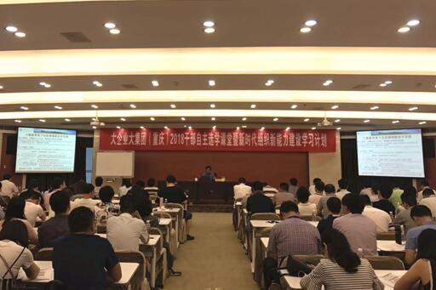
在李建华看来，大数据背景下，“互联网+”新时代已经来临。“ 2015年3月5日，在十二届全国人大三次会议上，李克强总理在政府工作报告中首次提出“互联网+”行动计划。”李建华介绍到，互联网+”实际上是创新2.0下互联网发展的新形态、新业态，将重点促进以云计算、物联网、大数据为代表的新一代信息技术与现代制造业、生产性服务业等的融合创新，不仅能为产业智能化提供支撑，更能增强新的经济发展动力，促进国民经济体制增效升级。
此种情形意味着，信息化与网络空间安全已然不单纯局限于个人层面，可以说，“没有信息化就没有现代化，没有网络安全就没有国家安全”。在李建华看来，国家安全的五个领域包括海、陆、空、天、网五个方面，其中网际空间的主要目标是实现自主可控安全可靠。
“习近平总书记指出，网络空间安全与信息化是一体之两翼、驱动之双轮，必须统一谋划、统一部署、统一推进、统一实施。我们建设网络强国，在全面加强信息化建设、确保信息基础设施安全的同时，必须高度重视构建网络社会治理体系、确保网络意识形态安全，不断增强安全保障能力。”李建华表示，“我国基础信息网络运行总体平稳，但域名系统依然是影响安全的薄弱环节，“我国多次发生安全漏洞引发域名劫持事件，国家通报的基础网络安全漏洞事件有518起”。
但在另一方面，我国公共互联网治理初见成效，境内感染木马僵尸网络的主机数量出现下降趋势，打击了黑客地下产业链。
随着移动互联网的普及，经济信息安全威胁逐渐增加，信息消费面临跨平台风险。“因此，当前急需建立安全可信的网络环境，确保基础网络和重要信息系统安全运行，促进产业经济稳定发展。”李建华说。
网络空间领域安全威胁无处不在
李建华认为，大数据技术的战略意义不在于掌握庞大的数据信息，而在于对这些含有价值的数据进行专业化处理，通过“加工处理”实现数据增值，甚至可以说“一个国家拥有数据的规模和运用数据能力将成为综合国力的重要组成部分，对数据的占有和控制也将成为国家间和企业间新的争夺焦点”。
在大数据背景下，信息领域技术迎来了新发展，新的数字技术正逐渐融入商业与社会的核心环节。“数字化并不是一项单一的技术，而是包括云计算、移动化、物联网、数据分析、人工智能以及安全等一系列互联技术的组合。”李建华强调， 虽说新一代信息技术的应用给各行各业带来了巨大的便利，然而，也带来了传感感知层、通信传输层、应用层、智能分析处理等诸多层面的信息安全风险。
“基于网络空间的信息安全威胁无处不在，不仅会危害到每个人的生命权 、财产和自由权，更会影响和危害国家安全和社会稳定，譬如斯诺登事件，伊朗布什尔核电站‘震网’事件。”而随着技术的发展，攻击信息安全的行为逐步呈现出由个人转向组织犯罪的特点，并且，攻击目标也转向了企业用户。例如，在2016年11月，国外某地铁公司的应用系统被加密，造成售票机无法提供售票业务，乘客免费乘坐地铁运营两天，同时攻击者勒索7.5万美金。
“黑客行动的动力转向牟利后，其攻击行为以获取有价值资料作为主要攻击目标，无论机构组织还是个人用户的危险也被大大加深。”李建华分析到，网络空间安全领域的威胁表现在云计算、物联网、移动和无线智能终端、智慧城市、新媒体内容等多个方面。
以物联网为例，尽管可以带来万物互联的美好前景，但给传统的密码学和信息安全提出了多方位的挑战。由于物联网的感知层采用无线通信，传递信息暴露于大庭广众之下，给攻击者带来更多机会，且物联网系统对应用软件完全开放，也带来了更多的安全隐患。
此外，因为物联网部署的可扩展性、移动性和复杂性，使得对物品的访问控制很难有效地进行。
再比如，云计算的发展彻底打破了地域的概念，数据不再存放在某个确定的物理节点，而是由服务商动态提供存储空间，但用户不再对数据拥有完全的管理权，且云环境中用户数据安全与隐私保护难以实现。
建设网络空间安全防御体系
为了维护信息安全，李建华建议可以从系统管理和运维、访问控制、数据内容、数据储存这四方面采取多重措施建立安全对策。“系统管理和运维方面，要关注安全策略管理，系统安全审计，用户和权限管理，配置基线检查以及漏洞和补丁管理；访问控制需注意权限认证，流量和访问质量控制，用户访问行为监控，访问敏感信息告警、阻断和追踪；数据内容要重视大数据去隐私化技术和多维审计技术；数据储存可以从存储介质加密访问技术，文件加密存储技术，分布式存储分片加密和解密技术，数据容灾备份几方面采取措施。”
虽说大数据时代带来了更多安全风险，直接影响国家安全和社会稳定，但也存在新的机遇。大数据时代下的新技术对信息安全行业的发展将发挥积极的促进作用，大数据分析和安全软件相结合后，信息安全将变得更加容易快捷。
“具体而言，在保障公共安全方面，可以将大数据作为创新手段，在七个方面发挥作用。”李建华介绍到，这七个方面分别是网络基础资源数据库与攻防靶场建设，高级持续性威胁攻击分析检测，计算机网络信息分析取证，公共安全网上公开信息大数据搜索与情报分析平台建设，公安网安大数据分析应用，Wifi网络信息渗透密取平台建设，大数据决策分析与综合指挥。“信息安全战略的制定需重视大数据的开发利用、多方位、多层次、多维度地维护国家信息安全。”李建华表示。

第四部分

【产品与技术】

（一）互联网时代构筑信息安全长城
来源：经济参考报
近日，作为骨干中央企业的中国商飞公司，开始全面换用更安全的企业级移动工作平台应用软件——蓝信，并对C919项目团队开展首轮培训，培训内容涉及蓝信的安装、信息沟通传递、工作台及应用介绍等等。
“平台功能再强大，如果没有网络安全保驾护航，一切都是空谈。”蓝信移动科技有限公司副总裁刘在恒向记者表示。刘在恒目前在蓝信负责战略发展和运营等多项核心业务，全程参与了中国商飞蓝信移动工作平台的打造。他颇有感触地说，让员工在尽享科技和信息化带来的便利的同时，守护指尖安全，降低泄密风险，这是企业在互联网+时代面临的首要问题。
前不久，知名社交软件Facebook数据泄密事件引发热议，为大中型企业信息安全发展敲响了警钟。事实上，深陷数据泄密风波的Facebook不是唯一当事者。一份调查资料显示，全球58%的企业承认在过去的12个月里至少遇到过一次数据泄露事件，超过三分之一的企业至少遭受了一次涉及商业伙伴或第三方供应商的攻击。
据刘在恒介绍，一个完整的企业移动信息化方案涵盖智能终端设备、网络管道、后台管理以及移动应用四个部分，无论哪个部分出现问题都可能引发安全隐患。从推出之日起，蓝信就非常重视安全问题，并在更新迭代中不断改进。如今，蓝信率先通过了国家信息系统安全等保三级认证。
作为大型企业移动工作平台服务提供商，在数据的传输上，蓝信采用国内最先进的国密算法保障链路安全，并能对使用者的数据进行私有化部署，存储本身也使用国密算法。不仅如此，为了防患于未然，在基于业内安全标准之上，蓝信还建立了一整套业内最严格的安全标准测评体系，比如更新的每个版本，都有360团队、第三方安全公司、专业的安全机构进行侵入测试，每周出具系统安全评估报告。
刘在恒说，与企业相比，政府部门的互联网化程度普遍不甚理想，部门间数据难以实现真正共享，信息孤岛大量存在。为此，2013年起，蓝信便立志扛起“互联网+政务服务”的实践重任，致力于为政府和央企这支“国家队”保驾护航。现在，已拥有最高人民法院、上海证券交易所、中国国电、中国华电、中国铝业等大型政企组织500万用户。
“不能用美国的标准，保护中国政企的信息安全。”刘在恒如此坦言。他说，中国政企移动办公应用逐渐增多，移动工作平台承载的信息越来越重要，迫切需要国密改造，确保应用的接入安全、传输安全和存储安全。蓝信移动工作平台将为国内政企的信息安全提供国家级保障。平台将增加密码模块和安全协议模块，它一旦实现，将成为国内独家实现了对国产密码算法和安全协议的完整支持的移动工作平台。这将是移动办公领域国家自主密码算法应用的突破，也将大大提升政企移动办公数据和信息的整体安全环境。
“如果把组织机构比作一个人，那么组织管理就需要三个‘H’的管理理念，即头(head)、手(hand)、心(heart)。”根据刘在恒的解释，“头”是指挥调度管理、体现的组织意志。蓝信服务于“组织大脑”体现的组织意志，比如江苏省公安厅应用蓝信作为“智慧警务”平台指挥调度系统，全省十几万公安干警每天通过蓝信服务广大人民群众。“手”是执行，“透明之手”，激发员工的主观能动性和创造性，“科技之手”通过定位、智能化设备、AI等技术，支撑组织能力得以高效延伸；“心”则是维持整个身体系统的供给，新时代中国企业需要“数据之心”来预测危机、支撑高效运营，需要有“文化之心” 来引领团队、感染用户，为企业和社会创造价值。蓝信正是定位于通过“3H”的方式服务于大型组织。
大型组织机构往往有着十分庞杂的组织架构，由于大多采用独立模式建设，信息资源共享共用和业务协同力度不够，很多基本信息处于分散、割据的碎片化状态。如此一来，工作效率往往不尽如人意。而蓝信的优势在于可以打通企业内部现有IT系统、Saas应用和独立App应用，将长期以来分而治之的信息孤岛相互连接起来，将上层意志和指令快速有效地传达。
这种移动式办公效果如何？思科对巴西、德国等多国进行的移动信息化研究证明，每年每名员工通过移动工作至少可以额外创造350美元的价值。“移动办公平台为企业带来的，会是一个更加高效的未来。”刘在恒表示，“蓝信安全委员会每天会从蓝信中的‘安全委员会应急处置群组’和‘蓝邮件’中收到大量的威胁预警、漏洞预警和360白帽子组织的模拟侵入报告，一旦有涉及蓝信存在漏洞或潜在威胁的情况，安全委员会就会立刻启动安全检查和修复机制。”
“从逻辑安全、物理安全到管理安全，蓝信构建了全方位立体的安全防护，确保企业服务安全、数据安全、系统安全、业务安全等，让企业在移动信息化时代多了一份从容，少了一点担心，让企业更专注在安全保护下的工作。”刘在恒说。
当然，安全不是蓝信追求的唯一目标。刘在恒举例说，在四川南充，政府借助蓝信的组织通讯录及群组功能，把与民生紧密相关的100多个企事业单位的主要负责人形成实名工作群，12345市长热线中群众反映的问题，由话务员整理并直接发送到群组中，负责单位认领处理，市长亲自监督执行，极大提升了为民办事的效率。在北京铁路局，蓝信作为应急指挥系统，借助移动互联网新技术实现指挥调度与应急响应。在某大型企业，蓝信开通企业公文、票务预订、数据上报等特色应用，一年下来为该公司节省费用近亿元。
乘着“一带一路”的东风，越来越多中国优秀企业走出国门走向世界，蓝信以其出色的专业能力保驾护航，为“一带一路”建设有关项目打造移动客户端，实现国内同“一带一路”沿线国家中资企业实时互联，大大提升了开展工作的及时性和便利性，以最安全的沟通方式高效率地点亮了丝路，让“走出去”的中国企业走得更稳、走得更快，在世界舞台绽放光彩。
针对用户痛点搭建安全高效的移动工作平台，帮助企业走向世界，帮助政府服务民众，为逐渐走向世界舞台中央的中国打造中国效率，这是蓝信的初衷，也是新时代蓝信人主动肩负起的历史使命。

（二）谁来保护我们的信息安全 软件窥隐私，新规划红线
来源：人民网
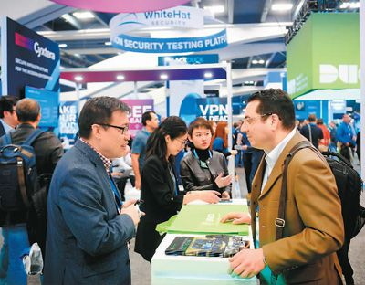
4月17日，在美国旧金山举行的2018年全球信息安全产业RSA大会上，与会者（右）在某中国企业展台咨询。
手机应用享有“监听电话”“读取短彩信”“读取联系人”等涉及个人信息安全的相关权限；一些互联网公司以“默认勾选”等隐蔽方式收集用户信息……一段时间以来，个人信息安全纠纷屡屡见诸媒体，让很多人担忧：谁来保护我们的信息安全？
对此，中国正从法律和规范建设入手，加强个人信息保护。从5月1日起，推荐性国家标准《信息安全技术个人信息安全规范》（下称《规范》）正式实施，《规范》以国家标准的形式，明确了个人信息的收集、保存、使用、共享的合规要求，为互联网企业使用用户个人信息划定了红线。
聚焦“盲点”
《规范》要求，个人信息控制者开展个人信息处理活动，应遵守包括选择同意、最少够用和公开透明等六大基本原则。具体来说，企业不得过多收集与产品业务功能无关的用户个人信息类型和数量，且需明示和公开个人信息处理目的、方式、范围、规则等，同时征求用户授权同意，并接受外部监督。
事实上，尽管很多网站和手机应用声明提供隐私政策，但“打擦边球”的情况仍比较普遍。调查显示，很多平台的隐私政策透明度低，且普遍存在文本晦涩冗长、暗藏格式条款等弊病。与此同时，随着“跨界融合”，不少应用已不局限于单一功能。因此，有的平台会采取“一揽子”协议的做法，用户只要点击“同意”，就相当于对该平台的所有应用开放了信息。
针对这些个人信息保护的“盲点”，《规范》也提出了解决思路：当收集个人敏感信息时，平台应征得用户明示同意。即用户在完全知情的基础上，自愿给出具体的、清晰明确的愿望表示，比如主动勾选、主动点击“同意”“注册”“发送”“拨打”等。而涉及到附加功能所需收集的个人敏感信息，除需上述规定外，在用户提出拒绝后，平台不应以此为理由暂停核心业务功能，并应保障相应的服务质量。
比如，即时通信手机应用在使用时需要收集用户个人信息，但基于这一平台的理财等功能则属于附加功能。因此，如果用户要使用理财功能，平台需要根据情况再次征询用户意见，取得授权；如果用户不想使用理财功能，平台方也要确保用户正常使用聊天功能。
解决“痛点”
一款拍照应用，为何需要监控通话、读取联系人的功能？手机应用的过度授权，如今时常引发公众焦虑。此前，北京市消协发布的调查报告显示，部分手机应用过度收集、违规使用个人信息，可能导致个人隐私信息泄露或被窃取。
针对过度授权问题，《规范》从数量和存储时间两个方面提出了“最小化原则”。数据控制方自动采集个人信息的频率应是实现产品或服务的业务功能所必需的最低频率；间接获取个人信息的数量应是实现产品或服务的业务功能所必需的最低频率；个人信息保存期限应为实现目的所必需的最短时间。
而在个人信息的使用方面，《规范》也提出了一些原则性的要求。例如，使用个人信息时应消除明确身份指向性，避免精确定位到特定个人，不得超出与收集个人信息时所声称的目的具有直接或合理关联的范围。因业务需要，确需超出上述范围使用个人信息的，应再次征得个人信息主体明示同意。
今年3月，美国社交网站脸书发生大规模数据泄露事件。在用户不知情的情况下，超过8700万的用户数据被一家数据分析公司转为商用。此次事件不仅让脸书遭受重创，也让人反思应当如何避免用户数据被第三方滥用。
针对数据共享问题，《规范》指出，个人信息原则上不得共享、转让。个人信息控制者确需共享、转让时，应充分重视风险，并遵守相应的要求。在共享和转让信息前，平台应事先开展影响评估，向用户告知共享、转让个人信息的目的及数据接收方的类型，并事先征得用户的授权同意，帮助用户了解数据接收方对个人信息的保存、使用等情况，如涉及个人敏感信息，还需告知用户涉及的信息类型、数据接收方的身份和数据安全能力。
突破“难点”
注销难，也是个人信息保护过程中的痼疾之一。当用户不再使用此应用时，却删不掉用户名，有细心者想要注销，却发现根本没有相关选项，或者程序十分繁琐。“一键注册”却“无键注销”的困境，让归还“注销权”成为舆论的强烈呼声。
对此，《规范》中明确提出，用户享有访问、更正、删除、撤回同意、获取个人信息副本、注销账户的权利。通过注册账户提供服务的个人信息控制者，应向用户提供注销账户的方法，且该方法应简便易操作。用户注销账户后，平台应删除其个人信息或做匿名化处理。
对于删除的定义，《规范》的表述是：“在实现日常业务功能所涉及的系统中去除个人信息的行为，使其保持不可被检索、访问的状态。”也就是说，根据《规范》要求，平台应充分保证用户注销的权利。
尽管《规范》提出了诸多标准，但业内人士指出，《规范》并不属于法律或法规，对于法律、法规未明确的事项，该标准作为一项推荐性标准，可以作为评估企业相关个人信息保护措施的参照。未来，在制定个人信息保护法时，“最小化原则”等内容或可以确定为正式的法律条款。

（三）我国第一款自主研制的万兆网络控制器通过科技成果鉴定
来源：人民网
在全球移动互联网蓬勃发展的今天，移动智能终端产品为人们生活带来巨大便利的同时，信息流失、泄密等这些威胁个人、社会乃至国家安全的隐患也随时存在。“自主可控、安全可靠”信息化平台建设也越来越成为国家、政府和企业用户的迫切需求。只有实现国产软硬件产品的自主可控，加强我国信息安全产品核心技术的原创性建设，才能有效保障我国信息的安全。
为此，国家在信息安全的法律法规及市场管理等方面不断建立、健全机制，以确保信息安全继续保持其建设现代化经济体系的战略支撑作用。同样，关于信息产品安全分级评估也被越来越多的行业和整个社会所重视，而产品分级评估(EAL)作为评估保证要求的一个基线集合，每一评估保证级定义一套一致的保证要求，是通过对信息技术产品的安全性进行独立评估后所取得的安全保证等级，它表明产品的安全性及可信度。分级评估获得的认证级别越高，安全性与可信度越高，产品可对抗更高级别的威胁，适用于较高的风险环境。
基于目前主流自主移动智能操作系统，作为移动智能终端的“魂”，它的重要性毋庸置疑。近日，从中国信息安全认证中心获息，由智慧海派自主研发的移动智能终端“双系统”——科斗操作系统(Tadpole OS)，已经成功获得中国信息安全认证中心颁发的信息产品安全认证4级(EAL4)证书，这也标志智慧海派移动智能终端“双系统”——科斗操作系统(Tadpole OS)成为国内首个获得此认证的“双系统”操作系统。
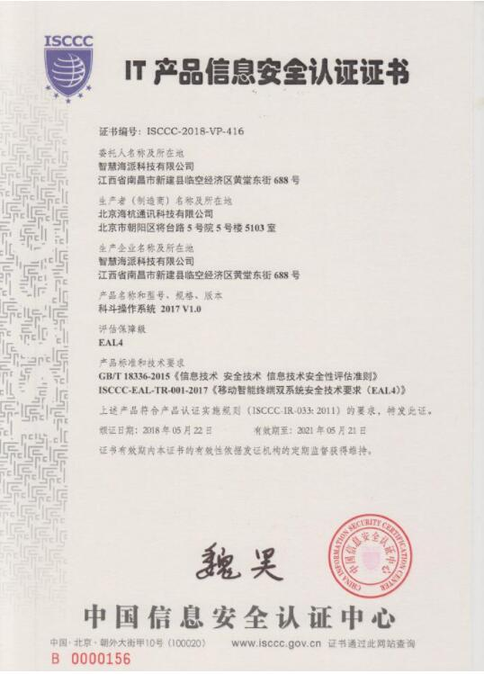
▲认证证书
EAL4级作为产品分级评估中的一个等级，其认证过程对产品要求高，难度大，周期长，将产品的自身安全性提到更重要的地位。具有特定安全需求的政府、特定行业用户及军队等保密单位在产品的选择上都把EAL4级安全认证作为一项重要的参考指标。智慧海派移动智能终端“双系统”——科斗操作系统(Tadpole OS)获得 EAL4级认证，这也意味着科斗操作系统(Tadpole OS)的安全性已达到较高水平，符合行业对对产品的安全保护和控制的高要求。
智慧海派移动智能终端“双系统”——科斗操作系统(Tadpole OS)是基于对Android系统原生框架加以改造，以数据安全为设计核心、系统隔离和访问控制为核心功能的一套企业级双系统安全平台。此平台强调Android系统安全性与开放性的兼容，使得搭载有科斗操作系统的移动智能终端同时具备安全性及高的可用性，既满足了用户在一般日常生活中的使用，又保护了储存于移动智能终端中的机密数据。
而作为国内首个通过EAL4级安全认证的智慧海派移动智能终端“双系统”——科斗操作系统(Tadpole OS)，经过一年的努力，从技术、开发、管理、交付等整个生命周期，进行了全面的安全性评估和测试。通过验证科斗操作系统(Tadpole OS)的保密性、完整性和可用程度，确认了本操作系统对其预期应用足够安全，在使用中隐含的安全风险是可以满足EAL4评估保证级的要求。在测评认证期间进行了反复的攻击性测试，提交了科斗操作系统(Tadpole OS)的每个安全功能的核心源代码和几十份评估文档，与评估的专家进行了全面而系统的论证。从核心技术的设备管控(MDM)功能下发指令安全审计功能的开启和关闭，到生活系统和工作系统的文件磁盘分区级别的隔离，再到多重的身份鉴别机制等十一大功能，最终均通过了中国信息安全认证中心的认证，实现了移动智能终端双系统安全技术，能够在同一部移动终端上通过一键即时切换，既能满足政企移动办公的安全要求，同时又不影响移动互联网所带来的便捷高效的生活体验。
智慧海派移动智能终端“双系统”——科斗操作系统(Tadpole OS)EAL4级别认证的严谨、细致评估方法也是促成高品质产品诞生的源动力。随着我国移动互联网的广泛发展，基于移动智能终端的办公方式将被日渐推崇，无论是社会民用产业，还是政府、军方将面临信息安全方面的威胁日益剧增。我们相信智慧海派移动智能终端“双系统”——科斗操作系统(Tadpole OS)的更安全与实用性，将在进一步催化并加快国产IT产业实现自主创新的同时，将为政府及更多军民融合产业打造安全可控的信息化平台提供强劲推动力，并不断为国产的操作系统的发展，带来更好的市场机遇。

第五部分

【通知与政策】

（一）四川省人民政府办公厅关于印发第六届中国（绵阳）科技城国际科技博览会总体方案的通知
来源：四川省人民政府
各市（州）人民政府，省政府有关部门、有关直属机构，有关单位：
《第六届中国（绵阳）科技城国际科技博览会总体方案》已经省政府同意，现印发给你们，请认真组织实施。
四川省人民政府办公厅
2018年5月16日
第六届中国（绵阳）科技城国际科技博览会总体方案
一、指导思想
以习近平新时代中国特色社会主义思想为指导，全面落实党的十九大和习近平总书记来川视察重要讲话精神，继续以“军民融合·科技创新·开放合作”为主题，聚焦军民融合发展，坚持“政府主导、市场运作”，突出“专业化、国际化、市场化”，增强区域开放合作实效，努力把中国（绵阳）科技城国际科技博览会（以下简称科博会）打造成为彰显军民融合特色的国际性知名会展品牌。
二、组织机构
指导单位：拟邀请中央军民融合发展委员会办公室
主办单位：科技部、四川省人民政府
支持单位：拟邀请中央军委装备发展部、中央军委科技委、国家国防科工局、军事科学院、全国工商联、中国侨联、中国科协、国防大学、国防科技大学
承办单位：科技部火炬中心、省委军民融合办、科技厅、财政厅、省发展改革委、省经济和信息化委、人力资源社会保障厅、商务厅、省外事侨务办、省国防科工办、省知识产权局、省投资促进局、四川博览局、省贸促会、省侨联、绵阳市人民政府、中国（绵阳）科技城管委会
设立科博会组委会，组委会主任由主办单位主要领导担任，组委会执行主任由省政府分管领导担任，组委会副主任由省政府分工副秘书长、绵阳市和科技厅主要负责同志担任，成员单位由承办单位组成。组委会办公室设在绵阳市。
三、时间地点
时间：2018年9月6日（星期四）—9月9日（星期日），共4天。第一天面向专业观众和媒体开放，其余时间面向普通观众开放。
地点：中国科技城—绵阳
四、主题特点
大会主题：军民融合·科技创新·开放合作
定位：国际化、国家级军民融合开放合作平台
五、主要内容
科博会主要内容由展览展示、重大活动、专题活动组成。
（一）展览展示。
展览总面积7万平方米，聚焦军民融合主题，围绕电子信息、装备制造、节能环保、新材料、人工智能等军民融合高技术产业，进行战略性新兴产业和高新技术产业成果及产品展示。展馆展区设五大板块，分别为军民融合馆（A馆）、国际科技合作馆（B馆）、北斗技术应用馆（C馆）、高新技术产业馆（D馆）、大型装备设备展区（户外E展区）。
1.军民融合馆。依托国家部委及行业协会资源，重点展示军工集团、“军转民”“民参军”企业及科研院所、高校等在军民协同创新方面的最新产品及技术成果，以及“军民科技资源共享共用平台”等经验案例。
2.国际科技合作馆。本届科博会拟邀请俄罗斯或英国作为主宾国。重点展示主宾国、“一带一路”沿线国家和地区及国际组织、世界500强、跨国公司的高新技术合作项目及产品。
3.北斗技术应用馆。重点邀请全国北斗导航产业链上下游知名企业和国际有关卫星导航制造商、产业联盟参展，展示北斗导航领域的新技术、新产品。
4.高新技术产业馆。重点展示电子信息、装备制造、节能环保、新材料、人工智能、航空航天等领域，以及四川四大经济区、中国科技城等区域的创新发展成就、科技创新成果等。
5.大型装备设备展区。主要展示推广防务装备、通航产业、无人机及无人驾驶系统、智慧电子体验项目等领域先进产品和技术成果。
（二）重大活动。
1.开幕式。包括科技展演、部省领导致辞、国家领导人宣布开幕等议程。
2.中国北斗应用大会。邀请北斗卫星导航领域研发制造及应用领域行业专家、学者和业界精英，在导航、遥感、通信等卫星系统的技术和应用领域进行深入交流，以促进卫星数据的共享和综合利用。
3.国际军民融合创新发展论坛。邀请国家相关部委，军方、国际国内军民融合方面的专家、学者、企业家和政府机构负责人，就全面创新改革、军民融合创新发展趋势等方面进行高层次、高级别研讨。
4.主宾国活动。邀请主宾国有关政要、行业组织、科技企业的负责人参会，推动主宾国与四川进一步加深科技、经贸等方面的交流合作。
5.中国（绵阳）科技城投资推介暨采供对接大会。组织、吸引国际国内上下游产业链企业深度参与，定向邀请国际国内优质采购商发布采购计划，开展重点产业项目和科技成果投资推介和签约。
6.科技人才交流活动。拟举办国家“千人计划”专家下基层、第二届国防军工企业人力资源管理创新大会暨中国（绵阳）科技城军民融合人才峰会等活动。
7.中国创新创业大赛军民融合专业赛。拟组织全国军民系统百余项军民科技项目参赛，推广转化更多具有市场价值的军转民、民参军项目，推进军民融合领域创新创业。
8.第六届科博会成果发布会暨闭幕式。
（三）专题活动。
1.专业论坛和大型协会活动。突出展论结合，按市场化、专业化方式，主动与龙头企业和国内各大行业协会对接，由龙头企业、行业协会和重点展商等为主体举办专业论坛，推动专场研讨促进重点产业发展。拟举办首届中国空气动力学大会、第二届四川省旅游业新技术创新大会等活动。
2.主题日活动。组织重点科研院所或重点企业开展相关主题活动。
3.投资促进专项活动。针对重点企业、重点展商、重点单位分别开展推介、洽谈、交流专场活动。拟举办重点展商推介活动、科技产融对接会等活动。
六、来宾邀请
主宾国及其他国际嘉宾，绵阳科技城建设部际协调小组成员单位和科博会举办单位领导嘉宾，投融资机构、中介机构、各类企业嘉宾，参展商、采购商，论坛嘉宾，科研院所、高校专家学者，市（州）代表团代表等约10000人。其中外宾外商1000人。
七、会务保障
绵阳市承担主体责任，省直相关部门积极配合，制定科学、周密、细致的系列会务保障工作方案，做到既勤俭节约、务实高效，又保障有力、服务周到。
（一）统筹活动组织。由组委会办公室统筹安排大会各项活动，确保组织有序、服务高效。
（二）着力营造氛围。绵阳市负责动员各方力量，着力营造良好的大会氛围，为外来客商提供优质服务，全方位、多角度展示四川省和绵阳市良好形象。
（三）对口接待服务。由组委会办公室协调省直有关部门对口邀请和接待国家部委、各支持单位代表团及特邀嘉宾。其他参展参会单位和个人，按照市场化运作方式，由社会服务机构承担。
（四）落实安全保障。设立安全保卫机构，负责会场、活动场所、嘉宾驻地安全保卫和交通疏导等工作；卫生防疫和食品药品监管部门负责加强大会公共卫生安全和食品卫生安全监管。
（五）推动市场运作。坚持以“政府主导、市场运作”为原则，大力发挥市场主体在资源配置、运作模式等方面的灵活作用，在组展招商、活动组织、配套服务开发等方面推进市场化进程，促进科博会可持续发展。

第六部分

【管理与创新】

（一）中层管理者的5要、5不要
来源：管理智慧
员工执行力差，原因多在管理者。特别是企业的中层主管，在企业中起着上传下达的作用，间接影响了公司的整体效率。中层主管要为下属的成长承担责任，如何才能提高员工的执行力、责任感？本文总结了中层主管的5要5不要，希望对读者有所帮助。
如果将公司中的大小主管比喻为大齿轮和小齿轮，则老板是大齿轮，员工是小齿轮，中层主管犹如带动大小齿轮的传动链条，非常重要。如果传动中链条出现丁点问题，可能就会导致整组齿轮停摆。
因此，中层主管一定要做好一些沟通、组织和协调的工作，保持上传清晰，下达到位，说到做到，这样，公司的整体效率才能大幅度提升，工作质量方可有保障。
以下是我就自己的工作经验整理的中层主管5要5不要，希望对有志于做出色主管的人有借鉴作用。
五要
1.确认指令
信息在传递过程中会失真，也会衰减，加上受到命令者表达的能力，接受者理解及还原能力等等方面因素的影响，作为中间段的传递者，中层主管一定首先要确保自己的理解没有误差，方能保障自己的传达不会出错，因此需要对接到的指令进行确认。
在指令的确定模式上，分两种。
一种是简单任务，确定“收到”，立即执行即可。
另外一种是复杂任务，牵扯到人力、物力、财力协调，则需要用1、2、3……的条例顺序方式，将自己理解的东西整理出来，回应上司确认，以防遗漏或者缺失关键信息。
确认指令的时间期限，一般指令要立即回应，如果不方便立即回应，最长不得超过4小时，我自己将之称为“四小时回复制”。
复杂指令的回复，除了同样执行“四小时回复制”的原则之外，还要同时回应人力、物力、财力协调及应对情况，如果有困难，要立即提出。
2.及时汇报
所谓汇报，就是向上司回应进度。
简单任务，可以快速完成，完成后，向上司汇报结果即可。复杂的任务，往往在中途可能会遇到困难，如果兄弟部门配合不到位，或者资源未达时，就可能会停滞不前。此时，应及时向上司求援，从而获得支持。
即便是进展顺利，也应该及时向上司回应中间状态。有时候，对一件事情进度的判断，上司可能与下属会不同，因为上司站在更高的角度，更容易看到和预测到可能出现的困难和问题，如果及时汇报，他就可以及早发出预警，帮助你少出错，这样，也会使得他更放心，而不至于频频问你进度。
汇报的工具，可以电话，可以微信，也可以邮件。一般情况下，紧急事件用电话，不紧急事件用微信，如果需要附带图纸、表格及综合分析报告，就用邮件，但可用微信截图提醒。
汇报的方式，从内容角度看，要用倒叙方式，先说结果，再说过程；先说结论，再说理由（或论据）。千万不要平铺直叙，太浪费时间，自己难以说清楚，上司也很难抓住重点。
3.每周汇报
一周工作进度及整体情况，应形成周报。我自己管理的事业部，规定每周一早上10点开周会。
周报模式非常简单，就是一周计划的完成情况，以及下周工作的计划。但这又是个容易掉坑的地方。很多人在写周报时，往往是流水账，缺乏真正的总结和问题及计划提炼。上司几乎一眼就可从周报中分出好的主管与差的主管来。
笨的主管，只会复制日常工作内容进去，按部就班讲一堆数据，或者一堆文字。但这些，其实很难给上司留下深刻的印象。
聪明的主管，会善用周报，让上司知道自己的工作内容，乃至自己把握和提炼主题的能力，尽量将自己日常工作中的事情提炼成一个个的项目推动，会巧妙借助上司的力量，推动工作。
实际上，周汇报是一个非常好的“上达天听”的机会。如果有资源需要争取，一定要学会善用周报。我记得吴军曾经讲过，他在谷歌工作的时候，一个月有一次与施密特、佩奇面对面报告的机会，他就是借助这个报告，争取到各种资源的。
4.言出必践
所谓言出必践，是指，如果一旦发布命令，就必须执行，一旦承诺，就一定兑现。
言出必践不仅是一种工作态度，更是一种工作能力的体现。发布命令，一定执行，会塑造主管行动果断的管理形象；一旦承诺，一定兑现，则会塑造主管信守承诺的形象，容易赢得部署的认可。
从另外一个角度讲，也意味着，做为主管，发布命令前，一定考虑好所有的行动方案，乃至预案，不要经常做着做着，发现自己说的不周全，总是要去更改命令，很难服众；承诺前，一定要给自己留有余地，不要说兑现不了的话。如果真的发生了不可预料的意外，一定第一时间告知，不要拖拉，弄到最后不可收拾。
5.“三点总结”
所谓的三点总结，其实就是一种结构化的思考模式，是一种有效锻炼自己的归纳、总结、提炼能力的方法。
比如，一件事情可能会遇到什么问题，一二三，分拆开，快速表达清楚；这个问题，有哪几个方面的注意事项，一二三，快速总结出来；这个项目，有那些应对措施，一二三，快速罗列出来。
所谓三点，并不是说所有的措施只有三点，或者遇到的问题都只有三点，而是，你要在一分钟之内，理清楚自己的思路，至少能说出来三个理由；三个方案；三个注意事项；三种行动路径……而且，这三点不能重叠，不能遗漏。
久而久之，就能训练出来你的快速思考和行动的能力来了。

第七部分

【会展资讯】

（一）首次出省承办大型展会 四川会展企业深度参与西洽会
来源：四川省人民政府
初夏5月，四川会展业呈现出蓬勃的生命力。首次出省承办大型展会，深度参与西洽会；首次大规模采用信息化手段布展，闪亮品博会。两个首次，既是全新的尝试，也为“走出去”和“信息化”这两大重点任务探路，积累宝贵经验。
省内，一项深远的合作正在展开。四川博览事务局与眉山市签署战略合作框架协议，将携手打造品牌展会，共同策划宣传推广。这为四川构建“一心四区”会展经济格局，扶持发展若干区域性会展中心城市，迈出了坚实的步伐。
这个5月，四川会展业的种种探索，将是拓展植根在更广袤的大地的铺垫。
聚焦西洽会
5月25日，第二十一届中国西部国际投资贸易洽谈会（简称“西洽会”，前身为“渝洽会”）在重庆市国际博览中心举办。67个国家（地区），29个省区市，香港特别行政区、澳门特别行政区以及7300余家企业（机构）参展参会。
本届西洽会，四川元素可谓精彩纷呈。除了惊艳亮相的四川馆，更吸引眼球的是，四川两家会展公司参与承办。据了解，这是西洽会首次通过全球公开招标，吸引省外会展企业参与。这不仅是四川会展企业“走出去”的一次尝试，更是川渝合作的深化和拓展。
“四川会展”助力西洽会
四川国际会展有限公司总经理付文东已经记不清跑了多少趟重庆。本届西洽会通过全球公开招标，选定四川国际会展有限公司、成都励翔文化创意股份有限公司和重庆市外商投资企业协会作为承办单位。
这是四川会展公司首次出省承办大型展会。“西洽会是促进内陆开放的重要平台，选中我们，主办方看中的是我们多年来承办西博会积累的经验。”付文东说，利用自身积累的办展办会经验，“走出去”进行品牌输出，是四川会展业逐渐成熟的标志。
四川两家会展公司承担了西洽会包括展览展示、观众邀请、活动组织、现场服务、宣传营销等在内的全流程服务。“我们为西洽会引入了西博会的成功经验。”付文东告诉记者，过去西洽会在对接展商需求方面还有待提升，本届西洽会在发放邀请函的时候，同步向展商发送需求问卷，精准对接展商需求，提供更贴心的服务。看似不经意的细节，却能为提升品牌展会的美誉度增彩。
重庆市商务委员会主任张智奎透露，本届西洽会特装展比例达96%，是全国展会特装面积最大的展览会。“这说明展商质量非常高。”相关业内人士说，无论从参会人员的广泛度，还是参展单位的高质量，西洽会都是亮眼的。通过引入省外承办单位，达到了进一步提升展会专业化、国际化水平的目的。
四川会展业“十三五”规划将扩大对外合作，支持会展业“走出去”作为重点任务。“迈出这一步，我们就不会停下来。”付文东说，此次承办西洽会，积累了宝贵的办展经验，以后希望省内更多的会展企业“走出去”。
我省正在完善会展“走出去”服务体系建设。建立四川省会展企业“走出去”办展服务平台，针对四川省会展企业对外收购或投资需求，推动收购项目、投资项目、资源对接和融资服务等，推进四川省会展企业国际化发展。
“四川智造”亮相西洽会
本届西洽会，展览面积11万平方米，共设国际展、“一带一路”沿线国家展、中国品牌展、新时代中国经济展、西部合作展和渝博展等8个馆6大主题展。我省17家高新技术创新科技公司和20余项优势产品赴重庆参展。四川馆主打“四川智造”，赚足了人气。
走进展馆，透明屏高息投影技术首先展示的是四川的科技成果和对外开放成就。来自达闼科技成都有限公司的智能机器人，与观众欢乐互动。
优势产业展区，成都虹波实业股份有限公司钨、钼等新材料，广泛用于电光源、电子器件、航空航天和国防等工业领域；生态原产地展区，蜂蜜、茶叶、葡萄酒等原生态产品展示绿色的“四川味道”；高新自贸展区，一大批高科技、高智能、高品质的“四川智造”优势产品惊艳亮相，移动内联网双系统终端（机器人）、云端AI拉曼物质检测终端、芯磁车载无线充电、大数据风险管理分析系统、国内领先智能车道、人道道闸应用系统等科技创新成果，代表了四川省多个领域技术进步的最新成就。其中，成都斯普奥汀科技有限公司展示的芯磁充电家具模块，可根据用户的不同需求，提供定制化服务，餐桌、书桌、床头柜等家具都可实现无线充电，吸引了大量客户前来体验。
宜宾市作为四川馆主题市（州），带来了五粮液、茶叶、竹原纤维等产品。展现了宜宾市积极推动产业发展的成果，同时，也从未放慢发展主题文化产业的脚步。
秉承绿色办展理念，此次四川馆均采用可重复拆卸使用的国际展览型材进行搭建。

结 语

成都市国信安信息产业基地刊物《软件与信息安全产业快讯》，是一个专门面向政府、企业领导的内部刊物，主要内容包括市场与项目信息、业界动态、政府之声、产品与技术、管理与创新，以及最新出台的政策法规等。
本书中的原始数据和资料，均引自官方公布的统计数据或各权威媒体公开发表的材料，仅供读者参考。
未经本书著作权人书面授权，请勿转载、引用获奖本书内容用于商业用途。

成都国家现代服务业信息安全产业化基地
四川省信息安全产业技术创新联盟
成都高新区网络空间安全协会（编）
二零一八年五月十五日

